# Las picaduras de los mosquitos, sus efectos y por qué inflaman la piel

Con la llegada del verano, además de *[protegernos de las quemaduras del sol](https://blogthinkbig.com/como-funcionan-las-cremas-de-proteccion-solar)* y las altas temperaturas, tenemos que protegernos de esos **pequeños insectos que llenan nuestro cuerpo de rojeces**. Efectivamente, año tras año, las picaduras de los mosquitos se convierten en un protagonista más de nuestras idílicas vacaciones. Da igual si te llenas de *[sofisticados repelentes de mosquitos](https://blogthinkbig.com/mosquitos-picaduras-farmaco)* o si duermes en una **habitación cerrada** a cal y canto, los mosquitos siempre encontrarán la manera de picarte. No tengas dudas.

Aunque son insectos que pueden llegar a **transmitir enfermedades graves** como la *[malaria](https://blogthinkbig.com/descubren-un-microbio-que-bloquea-al-parasito-de-la-malaria-en-mosquitos)*, enfermedad que padecen alrededor de *[230 millones de personas en todo el mundo](https://www.who.int/malaria/media/world-malaria-report-2019/es/), o el [dengue](https://blogthinkbig.com/mosquitos-inmunes-al-dengue)*, también son esenciales para el **equilibrio de diversos ecosistemas.** Infinidad de aves y otros insectos se alimentan de los mosquitos, y es que pueden ser la *[piedra angular sobre la que gira el ciclo de vida](https://off.com.ec/es-ec/education/insects-101/why-we-need-mosquitoes-understanding-the-mosquito-life-cycle)* de diferentes hábitats.

Alejándonos de estas cuestiones, nosotros queremos saber los **efectos de las picaduras de los mosquitos** y, sobre todo, por qué enrojecen de esa manera nuestra piel. Ya te contamos en su día la *[razón por la que estos insectos deciden picar](https://blogthinkbig.com/por-que-los-mosquitos-pican-a-unas-personas-y-a-otras-no)* o no a una persona, ahora toca entender qué provocan en nuestra piel.

## ****Reacción cutánea a la saliva de las hembras****

Solo te pican los mosquitos hembra, ya que son las que necesitan tu sangre para ‘alimentarse’ durante el proceso de la **puesta de huevos**. Utilizan tu sangre como un aporte externo de proteínas, algo esencial para sus puestas en las que llegan a colocar varios **cientos de huevos a la vez sobre la superficie del agua**.

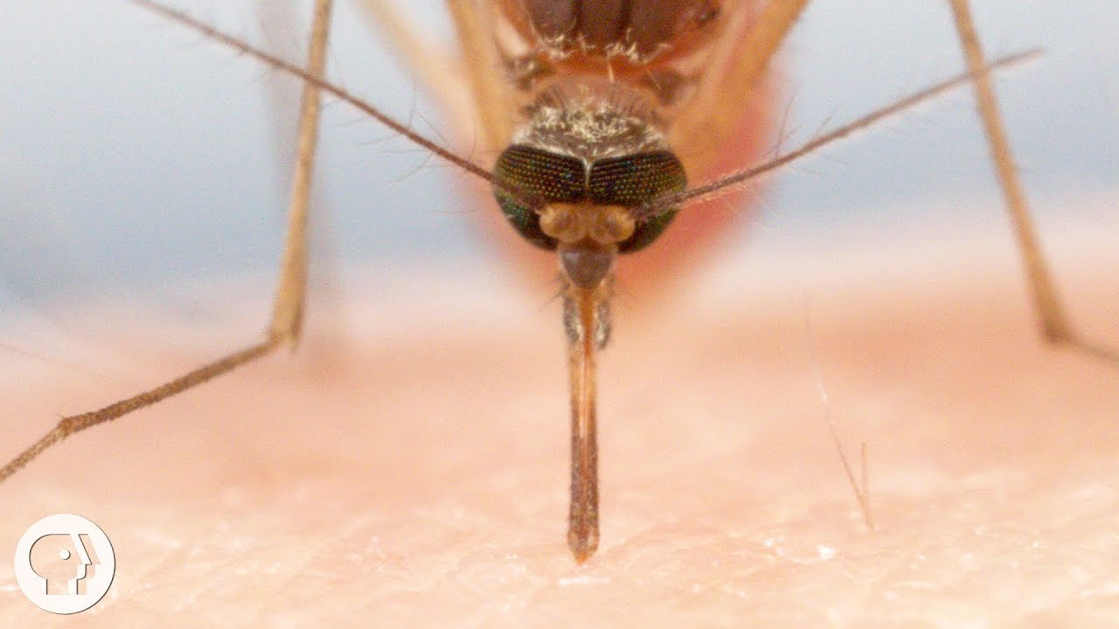

Pero, ¿por qué provocan rojez y dolor en mi piel? Los mosquitos hembra tienen una **pieza bucal diseñada para perforar la piel y para extraer la sangre**. Con seis agujas, cada una con una utilidad diferente, un mosquito te puede picar de día sin que te des cuenta y extraer tu sangre en segundos. **La hembra picará tu piel e irá buscando un vaso sanguíneo** del que pueda extraer las proteínas.

La clave de la **reacción alérgica** de tu piel es que, a medida que el mosquito se llena de sangre, **inyecta saliva en tu piel**. Las proteínas de la saliva provocan una reacción leve de tu sistema inmunitario, el cual produce el **molesto picazón y el pequeño grano.** Un buen picotazo puede llegar a dejar un minúsculo cardenal, que irá despareciendo a lo largo de los días.